ĐẠI HỌC CẦN THƠ
TRƯỜNG CÔNG NGHỆ THÔNG TIN & TRUYỀN THÔNG



BÁO CÁO DỰ ÁN
PHÂN TÍCH SO SÁNH CÁC CÔNG CỤ CNTT

Chủ đề:
CHATBOT AI
Sinh viên thực hiện
Lê Trần Hoàng Long B2505841
Nguyễn Phúc Lộc B2505842
Đỗ Thị Thảo My B2505843
Quách Huỳnh My B2505844
Giáo viên hướng dẫn
Ths.GVC Nguyễn Minh Trung

Cần Thơ, tháng 11 năm 2025

LỜI CẢM ƠN

Nhóm chúng em xin gửi lời cảm ơn chân thành nhất đến Thầy Ths.GCV Nguyễn Mịnh Trung đã giảng dạy và hướng dẫn bộ môn Nền tảng công nghệ số . Những kiến thức và chia sẻ thực tế của Thầy không chỉ giúp nhóm hoàn thành bài báo cáo này mà còn là hành trang quý giá cho công việc sau này.
Nhóm cũng xin cảm ơn các bạn thành viên đã cùng nhau nỗ lực, đóng góp ý kiến và hỗ trợ nhau để hoàn thành mục tiêu chung của đề tài .
Trong quá trình thực hiện, bài báo cáo có thể còn những hạn chế. Nhóm chúng em rất mong nhận được sự nhận xét và góp ý của Thầy/Cô.
Chúng em xin chân thành cảm ơn!

Cần Thơ , ngày 29 tháng 11 năm 2025
Nhóm sinh viên thực hiện

Lê Trần Hoàng Long
Nguyễn Phúc Lộc
Đỗ Thị Thảo My
Quách Huỳnh My

MỤC LỤC
LỜI CẢM ƠN 2
MỤC LỤC 3
DANH MỤC HÌNH 7
DANH MỤC BẢNG 1
CHƯƠNG I : GIỚI THIỆU CHUNG 1
1. Đặt vấn đề 1
2. Mục tiêu nghiên cứu 2
3. Đối tượng và phạm vi nghiên cứu 2
4. Phương pháp nghiên cứu 3
CHƯƠNG II : TỔNG QUAN VỀ CÁC CÔNG CỤ 4
1. ChatGPT (OpenAI): Người thiết lập "Hệ quy chiếu" cho ngành 4
1.1. Lịch sử và Tác động thị trường 4
1.2. Tiến trình mô hình 4
1.2.1. GPT-3.5 4
1.2.2. GPT-4 4
1.2.3. GPT-4o (Omni) 4
1.3. Định vị chiến lược 5
2. Gemini (Google): Chiến lược "Hệ sinh thái" và Kiến trúc Đa phương thức 5
2.1. Lịch sử và Sự tái định vị 5
2.2. Mô hình nền tảng và Phân khúc 5
2.2.2. Gemini Nano 6
2.2.3. Gemini Pro 6
2.2.4. Gemini Ultra 6
2.3. Định vị và Lợi thế kỹ thuật 6
3. Grok (xAI): Sự "Nổi loạn" và Dòng chảy dữ liệu thời gian thực 7
3.1. Lịch sử và Bối cảnh ra đời 7
3.2. Tiến trình mô hình 7
3.3. Định vị và Tính cách đặc thù 7
3.3.1. Tính cách: 7
3.3.2. Lợi thế độc nhất: 7
CHƯƠNG III : PHÂN TÍCH & SO SÁNH TÍNH NĂNG KĨ THUẬT 8
1. Khả năng truy xuất thông tin và Tính cập nhật (Information Retrieval & Currency) 8
1.1. ChatGPT (OpenAI): 8
1.2. Gemini (Google): 9
1.3. Grok (xAI): 9
2. Cửa sổ ngữ cảnh (Context Window) – Bộ nhớ làm việc ngắn hạn 9
2.1. ChatGPT: 9
2.2. Gemini: 9
2.3. Grok: 9
3. Năng lực Đa phương thức (Multimodal Capabilities) 10
3.1. Về khả năng Hiểu (Input): 10
3.1.1. Gemini 10
3.1.2. ChatGPT và Grok 10
3.2. Về khả năng Tạo sinh (Output Generation): 10
3.2.1. ChatGPT (DALL-E 3): 10
3.2.2. Gemini (Imagen 3): 10
3.2.3. Grok (Flux): 10
4. Phong cách phản hồi và Trải nghiệm người dùng (UX) 10
4.1. ChatGPT - "Người trợ lý chuyên nghiệp": 11
4.2. Gemini - "Người cộng tác ân cần": 11
4.3. Grok - "Kẻ nổi loạn thú vị": 11
CHƯƠNG IV : ƯU ĐIỂM VÀ HẠN CHẾ 15
1. ChatGPT (OpenAI): Sự ổn định của kẻ dẫn đầu 15
1.1. Lợi thế cạnh tranh (Pros) 15
1.1.1. Năng lực lập luận vượt trội (Reasoning Engine): 15
1.1.2. Hệ sinh thái mở rộng (Ecosystem Moat): 15
1.2. Hạn chế và Thách thức (Cons) 16
1.2.1. Hiện tượng "Lười biếng" (Model Laziness): 16
1.2.2. Rào cản tính năng ở bản miễn phí: 16
2. Gemini (Google): Tốc độ và Sự tích hợp liền mạch 17
2.1. Lợi thế cạnh tranh (Pros) 17
2.1.1. Tối ưu hóa quy trình làm việc (Workflow Integration): 17
2.1.2. Hiệu suất trên chi phí (Cost-efficiency): 18
2.1.3. Cơ chế kiểm duyệt quá mức (Over-censorship): 18
2.1.4. Hiện tượng ảo giác nguồn tin (Citation Hallucinations): 18
3. Grok (xAI): Sự phá cách và Dòng chảy thông tin 20
3.1.1. Quyền năng dữ liệu thời gian thực (Real-time Mastery): 20
3.1.2. Tự do ngôn luận (Unfiltered Nature): 20
3.1.3. Rào cản gia nhập (Barrier to Entry): 20
3.1.4. Độ tin cậy học thuật thấp: 20
CHƯƠNG V : ỨNG DỤNG THỰC TẾ & KẾT QUẢ THỰC NGHIỆM 23
1. Thử nghiệm 1: Sáng tạo nội dung & Độ nhạy văn hóa (Marketing Focus) 23
1.1. Mục tiêu: 23
1.2. Kết quả thực nghiệm: 23
2. Thử nghiệm 2: Tổng hợp dữ liệu & Tra cứu tài liệu (Research Focus) 25
2.1. Mục tiêu: 25
3. Thử nghiệm 3: Tư duy Logic & Lập trình (Technical Focus) 26
3.1. Mục tiêu: 26
CHƯƠNG VI : KẾT LUẬN VÀ KIẾN NGHỊ 27
1. Tổng kết: Từ "Cạnh tranh" đến "Cộng sinh" 27
2. Đề xuất ma trận lựa chọn tối ưu (Strategic Selection Matrix) 28
2.1. Lựa chọn ChatGPT (OpenAI) khi: 28
2.1.1. Nhu cầu: 28
2.1.2. Đối tượng: 28
2.1.3. Từ khóa: 28
2.2. Lựa chọn Gemini (Google) khi: 28
2.2.1. Nhu cầu: 28
2.2.2. Đối tượng: 28
2.2.3. Từ khóa: 28
2.3. Lựa chọn Grok (xAI) khi: 28
2.3.1. Nhu cầu: 28
2.3.2. Đối tượng: 29
2.3.3. Từ khóa: 29
3. Bài học kinh nghiệm từ thực tiễn (Empirical Insights) 29
3.1. Kỹ thuật Prompt (Prompt Engineering) quyết định 50% kết quả: 29
3.2. Vai trò "Tổng biên tập" của con người: 30
TÀI LIỆU THAM KHẢO 31
PHỤ LỤC 32

DANH MỤC HÌNH
Hình 1 : Chat GPT 2
Hình 2 : Gemini (Google) 3
Hình 3 : Grok (xAI) 3
Hình 4 : ChatGPT 3.5 VS ChatGPT4 5
Hình 5 : Thế hệ Gemini 6
Hình 6 : GrokxAI 8
Hình 7 : Prompt AI 29

DANH MỤC BẢNG
Bảng 1 : So sánh thông số kĩ thuật 12
Bảng 2 : Ưu điểm và hạn chế ChatGPT 16
Bảng 3 : Ưu điểm và hạn chế Gemini 18
Bảng 4 : Ưu điểm và hạn chế Grok 21
Bảng 5 : Tổng hợp so sánh 22
Bảng 6 : Kết quả thực nghiệm 1 23
Bảng 7 : Kết quả thực nghiệm 2 25
Bảng 8 : Kết quả thực nghiệm 3 26

GIỚI THIỆU CHUNG

Đặt vấn đề
Trong giai đoạn hiện nay, công nghệ toàn cầu đang chứng kiến sự chuyển dịch mang tính kiến tạo từ kỷ nguyên "phân tích dữ liệu" sang kỷ nguyên "trí tuệ nhân tạo tạo sinh" (Generative AI). Không còn giới hạn ở các mô hình dự báo hay phân loại truyền thống, các Mô hình Ngôn ngữ Lớn (LLMs) đã đạt được những bước tiến vượt bậc trong khả năng xử lý ngôn ngữ tự nhiên, tư duy logic và sáng tạo nội dung đa phương thức. Sự bùng nổ này không diễn ra theo lộ trình tuyến tính mà mang tính đột phá (exponential), tái định nghĩa hoàn toàn phương thức tương tác giữa con người và máy tính.
Tuy nhiên, sự phát triển nóng của Generative AI cũng dẫn đến tình trạng "bão hòa công cụ" trên thị trường số. Việc ra đời hàng loạt của các nền tảng Chatbot trong thời gian ngắn đã tạo nên một hệ sinh thái đa dạng nhưng phân mảnh. Điều này đặt ra thách thức không nhỏ về mặt quản lý và ứng dụng, khi mà ranh giới về năng lực giữa các mô hình ngày càng trở nên mờ nhạt, đòi hỏi người dùng phải có tư duy chọn lọc sắc bén thay vì chỉ tiếp nhận thụ động.
Sự xuất hiện ồ ạt của các công cụ Chatbot đã dẫn đến một hiện tượng tâm lý - hành vi được gọi là "nghịch lý của sự lựa chọn" (Paradox of Choice). Đối với các nhóm người dùng tri thức như nhân viên văn phòng hay sinh viên, sự phong phú về số lượng công cụ lại tỷ lệ nghịch với hiệu suất ra quyết định. Thay vì tận dụng AI để tiết kiệm thời gian, người dùng đang lãng phí nguồn lực để thử nghiệm sai (trial-and-error) trên các nền tảng không phù hợp.
Đặc biệt, trong môi trường giáo dục đại học, cụ thể là đối tượng sinh viên tại Đại học Cần Thơ – nơi có đặc thù đào tạo đa ngành từ Nông nghiệp công nghệ cao đến Công nghệ thông tin – vấn đề này càng trở nên cấp thiết. Một sinh viên ngành Nông nghiệp khi cần phân tích dữ liệu thổ nhưỡng có thể sẽ thất bại nếu sử dụng một Chatbot chuyên về sáng tạo văn học thay vì một công cụ mạnh về xử lý dữ liệu (Data Analysis). Sự thiếu hụt trong việc am hiểu đặc tính kỹ thuật của từng loại AI dẫn đến rủi ro về độ chính xác của thông tin, gây ảnh hưởng trực tiếp đến chất lượng đồ án và nghiên cứu khoa học.Vấn đề cốt lõi không nằm ở việc công cụ nào "thông minh" hơn, mà nằm ở sự thiếu tương thích (mismatch) giữa thuật toán của AI và tác vụ cụ thể của người dùng. Mỗi mô hình AI hiện nay đều được huấn luyện trên các tập dữ liệu và trọng số khác nhau: có mô hình ưu tiên tính sáng tạo bay bổng, có mô hình lại tuân thủ nghiêm ngặt logic lập trình.
Sự lúng túng của người dùng (nhân viên văn phòng soạn thảo hợp đồng, hay sinh viên Đại học viết luận văn tiếng Anh) xuất phát từ việc thiếu một khung tham chiếu chuẩn hóa. Họ thường áp dụng một công cụ duy nhất cho mọi tác vụ – từ viết code, dịch thuật đến tóm tắt văn bản. Cách tiếp cận "one-size-fits-all" (một kích thước cho tất cả) này là nguyên nhân chính dẫn đến hiệu suất thấp và sự hoài nghi về giá trị thực tiễn của AI trong công việc chuyên môn.

Mục tiêu nghiên cứu
Nghiên cứu về các công cụ Chatbot mạnh mẽ nhất hiện nay. Việc so sánh 3 ChatbotAI này không chỉ đơn thuần là xem "cái nào thông minh hơn", mà là để phân tích sự phân hóa về triết lý phát triển và ứng dụng thực tế, xác định điểm mạnh, điểm yếu của chúng (bao gồm khả năng xử lí, khả năng phân tích, nguồn dữ liệu, tính mạnh yếu của hệ sinh thái mà chúng dựa vào), xem chúng giỏi nhất ở mảng nào từ đó cải tiến, vận dụng và có cái nhìn khách quan để lựa chọn sử dụng phù hợp với bản thân .

Đối tượng và phạm vi nghiên cứu
Đối tượng:

          - Chat GPT

          - Gemini (Google)
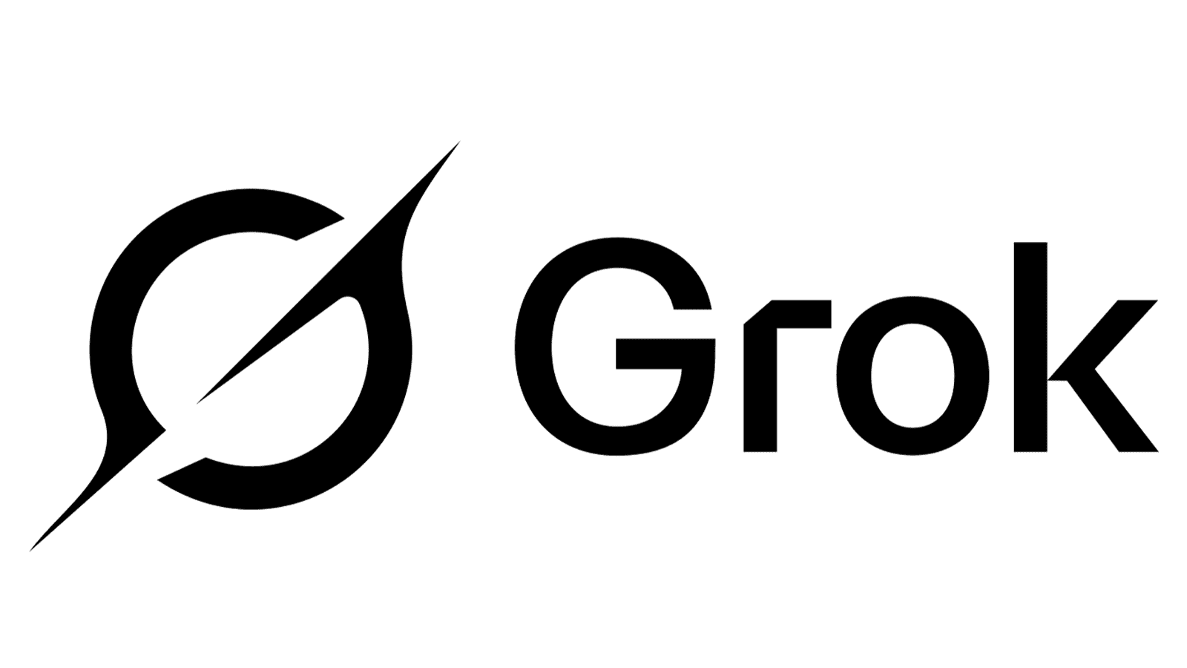
          - Grok (xAI)
Phạm vi : Tập trung vào các phiên bản mới nhất (tính đến thời điểm làm báo cáo, ví dụ: GPT-4o, Gemini 1.5 Pro, Grok-2) và các tính năng miễn phí/trả phí phổ biến.

Phương pháp nghiên cứu
Sử dụng công cụ hỗ trợ :
- Chat GPT
- Gemini
- Grok
Nghiên cứu tài liệu (Secondary research): Thông tin từ trang chủ, báo cáo công nghệ.
Thực nghiệm (Empirical research): Nhóm trực tiếp đặt cùng câu hỏi (prompt) cho 3 AI để so sánh kết quả.

TỔNG QUAN VỀ CÁC CÔNG CỤ

ChatGPT (OpenAI): Người thiết lập "Hệ quy chiếu" cho ngành
    - Lịch sử và Tác động thị trường
Sự kiện ra mắt ChatGPT vào ngày 30/11/2022 không chỉ đơn thuần là việc giới thiệu một sản phẩm phần mềm, mà được giới chuyên môn nhìn nhận là "thời điểm iPhone" của trí tuệ nhân tạo. Nó đánh dấu sự chuyển dịch từ các mô hình AI nghiên cứu trong phòng thí nghiệm sang ứng dụng đại chúng. Với sự hậu thuẫn hạ tầng điện toán đám mây khổng lồ từ mối quan hệ hợp tác chiến lược với Microsoft, OpenAI đã nhanh chóng chiếm lĩnh vị thế độc tôn trong giai đoạn đầu của kỷ nguyên Generative AI.
    - Tiến trình mô hình
Lộ trình phát triển của ChatGPT thể hiện rõ sự nâng cấp về khả năng tư duy:

GPT-3.5
Mô hình khởi đầu với khả năng xử lý ngôn ngữ tự nhiên ấn tượng nhưng còn hạn chế về logic và độ chính xác (hallucination).

GPT-4
Bước nhảy vọt về khả năng lập luận (reasoning), giải quyết các bài toán phức tạp và xử lý sắc thái ngôn ngữ.

GPT-4o (Omni)
Phiên bản mới nhất đại diện cho xu hướng hợp nhất, xóa bỏ độ trễ trong giao tiếp thời gian thực giữa văn bản, âm thanh và hình ảnh.
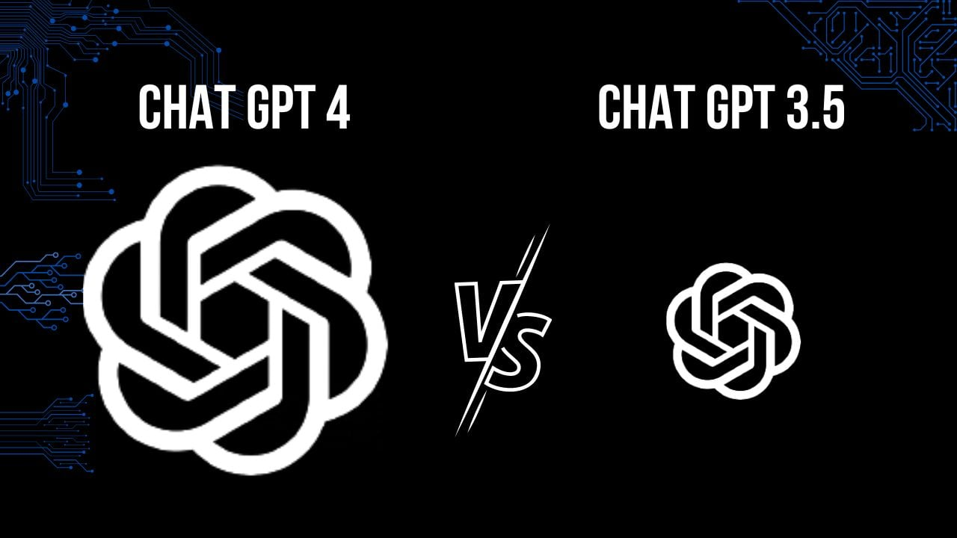
          - ChatGPT 3.5 VS ChatGPT4
    - Định vị chiến lược
ChatGPT hiện được xem là "tiêu chuẩn vàng" (Gold Standard) trong ngành. Mọi công cụ AI ra đời sau đều lấy năng lực của GPT-4 làm thước đo chuẩn (benchmark) để so sánh. Định hướng của OpenAI là xây dựng một siêu trí tuệ tổng quát (AGI) có khả năng hỗ trợ con người trong mọi tác vụ nhận thức.

Gemini (Google): Chiến lược "Hệ sinh thái" và Kiến trúc Đa phương thức
    - Lịch sử và Sự tái định vị
Tiền thân là Google Bard – một phản ứng nhanh chóng trước sự bùng nổ của ChatGPT – Gemini đại diện cho sự tái cấu trúc toàn diện chiến lược AI của Google. Sự ra đời của thương hiệu Gemini đánh dấu việc hợp nhất hai phòng thí nghiệm nghiên cứu hàng đầu là Google Brain và DeepMind, nhằm tập trung nguồn lực để cạnh tranh trực tiếp và giành lại thị phần từ OpenAI.
    - Mô hình nền tảng và Phân khúc
Khác với cách tiếp cận "một kích thước cho tất cả", Google phân tầng Gemini thành ba phiên bản phục vụ các thiết bị phần cứng khác nhau:
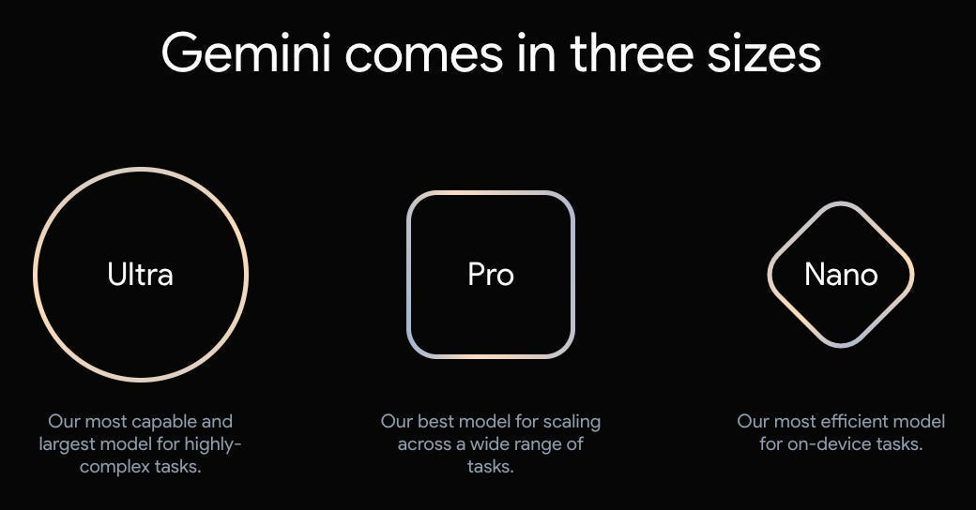
          - Thế hệ Gemini

Gemini Nano
Nhỏ nhất & Chạy trên thiết bị.Chạy trực tiếp trên điện thoại (như Pixel, Galaxy) mà không cần internet. Dùng cho các tác vụ nhanh như gợi ý tin nhắn, tóm tắt ghi âm cuộc gọi.

Gemini Pro
Cân bằng tốt nhất.Mô hình "hạng trung" mạnh mẽ. Có khả năng lập luận, viết code và sáng tạo nội dung tốt. Đây thường là phiên bản bạn đang dùng khi sử dụng Gemini miễn phí (bản tiêu chuẩn).

Gemini Ultra
Mạnh nhất & Thông minh nhất.Mô hình lớn nhất, có khả năng suy luận logic phức tạp, giải toán khó, lập trình chuyên sâu và hiểu đa phương tiện tốt nhất. Chỉ có trong gói trả phí Gemini Advanced.
    - Định vị và Lợi thế kỹ thuật
Điểm khác biệt cốt lõi của Gemini nằm ở kiến trúc "Native Multimodal" (Đa phương thức nguyên bản). Thay vì ghép nối các mô hình xử lý ảnh và văn bản riêng lẻ lại với nhau, Gemini được huấn luyện đồng thời trên nhiều loại dữ liệu ngay từ đầu. Bên cạnh đó, sức mạnh của Gemini được cộng hưởng nhờ việc tích hợp sâu vào hệ sinh thái Google Workspace (Docs, Sheets, Drive), biến nó thành một trợ lý văn phòng đắc lực thay vì chỉ là một công cụ chat đơn thuần.

Grok (xAI): Sự "Nổi loạn" và Dòng chảy dữ liệu thời gian thực
    - Lịch sử và Bối cảnh ra đời
Grok là sản phẩm của xAI, công ty do Elon Musk sáng lập, gia nhập cuộc đua muộn hơn so với hai đối thủ lớn. Tuy nhiên, sự "sinh sau đẻ muộn" này cho phép xAI quan sát các điểm yếu của đối thủ (như sự kiểm duyệt quá mức) để tạo ra một hướng đi riêng biệt. Việc tích hợp trực tiếp vào nền tảng mạng xã hội X (Twitter) là đòn bẩy chiến lược quan trọng nhất của công cụ này.
    - Tiến trình mô hình
Tốc độ phát triển của Grok cực kỳ nhanh chóng, từ Grok-1 đến Grok-1.5 Vision và hiện tại là Grok-2. Sự cải tiến này tập trung mạnh vào khả năng xử lý hình ảnh và nâng cao năng lực lập luận để bắt kịp GPT-4.
    - Định vị và Tính cách đặc thù
Grok tự định vị mình là một AI "tìm kiếm sự thật tối đa" (Maximum Truth-seeking AI), không bị ràng buộc bởi các bộ lọc an toàn chính trị (political correctness) khắt khe như ChatGPT hay Gemini

Tính cách:
Grok sở hữu chế độ "Fun mode" với văn phong châm biếm, hài hước, mang đậm sắc thái của người dùng mạng xã hội.

Lợi thế độc nhất:
Khả năng truy cập dữ liệu thời gian thực (Real-time access) từ luồng tin tức trên X giúp Grok trở thành công cụ vượt trội trong việc nắm bắt xu hướng (trends) và sự kiện nóng, điều mà các mô hình với dữ liệu huấn luyện cố định (static dataset) khó có thể theo kịp.
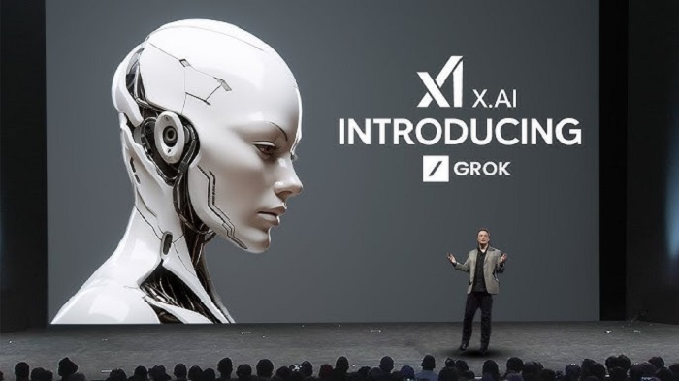
          - GrokxAI

PHÂN TÍCH & SO SÁNH TÍNH NĂNG KĨ THUẬT
Để làm rõ sự khác biệt giữa ba nền tảng, nghiên cứu này tiến hành phân tích đối chiếu dựa trên bốn trụ cột kỹ thuật quan trọng nhất ảnh hưởng trực tiếp đến hiệu suất làm việc của người dùng cuối.

Khả năng truy xuất thông tin và Tính cập nhật (Information Retrieval & Currency)
Tính cập nhật của dữ liệu là yếu tố sống còn đối với các tác vụ yêu cầu độ chính xác về thời gian như nghiên cứu thị trường hay tổng hợp tin tức.
    - ChatGPT (OpenAI):
Trước đây, hạn chế lớn nhất của ChatGPT là dữ liệu tĩnh (static data) bị giới hạn thời gian (knowledge cutoff). Tuy nhiên, với phiên bản GPT-4o, OpenAI đã khắc phục bằng tính năng "Browse with Bing". Mặc dù vậy, tốc độ truy xuất vẫn có độ trễ nhất định do cơ chế phải thực hiện lệnh tìm kiếm thông qua bên thứ ba (Bing) rồi mới tổng hợp lại.
    - Gemini (Google):
Sở hữu lợi thế "sân nhà" tuyệt đối nhờ kết nối trực tiếp với Google Search. Gemini có khả năng trả về thông tin cực kỳ cập nhật với tốc độ xử lý nhanh. Điểm mạnh vượt trội là tính năng "Grounding" (Neo thông tin) – các câu trả lời thường đi kèm link nguồn trích dẫn cụ thể, giúp người dùng (đặc biệt là sinh viên, nhà nghiên cứu) dễ dàng kiểm chứng độ tin cậy (fact-check).
    - Grok (xAI):
Đây là điểm khác biệt định vị (USP) của Grok. Nhờ quyền truy cập độc quyền vào "Firehose" (dòng chảy dữ liệu) của mạng xã hội X, Grok có khả năng nắm bắt các sự kiện theo thời gian thực (real-time) ngay khi chúng xuất hiện. Trong khi ChatGPT và Gemini cần đợi các bài báo được lập chỉ mục (index), Grok có thể phân tích xu hướng dựa trên các thảo luận trực tiếp của cộng đồng mạng, dù dữ liệu này đôi khi chứa nhiều "nhiễu" (noise) và quan điểm chủ quan.

Cửa sổ ngữ cảnh (Context Window) – Bộ nhớ làm việc ngắn hạn
"Cửa sổ ngữ cảnh" được ví như RAM của AI, quyết định lượng thông tin mà mô hình có thể tiếp nhận và xử lý trong một lần tương tác.
    - ChatGPT:
Duy trì mức tiêu chuẩn ngành khoảng 128.000 token. Mức dung lượng này đủ đáp ứng 90% nhu cầu người dùng phổ thông (như tóm tắt sách, xử lý văn bản dài). Tuy nhiên, đối với các tác vụ phân tích dữ liệu khổng lồ (Big Data), ChatGPT bắt đầu bộc lộ hạn chế về "trí nhớ", dẫn đến việc bỏ quên thông tin ở phần đầu hội thoại.
    - Gemini:
Hiện đang là "nhà vô địch" về thông số này. Với khả năng xử lý từ 1 triệu đến 2 triệu token (phiên bản 1.5 Pro), Gemini phá vỡ rào cản phân tích dữ liệu lớn. Người dùng có thể tải lên toàn bộ tài liệu luận văn, hàng nghìn dòng mã nguồn (codebase) hoặc nhiều video dài, và yêu cầu AI tìm kiếm chi tiết nhỏ nhất trong đó. Đây là năng lực mà chưa đối thủ nào đạt được ở quy mô thương mại.
    - Grok:
Hiện tại, cửa sổ ngữ cảnh của Grok nằm ở mức trung bình khá. Mô hình tập trung vào tốc độ phản hồi ngắn gọn hơn là khả năng "đọc hiểu" các tệp tài liệu quá khổ.

Năng lực Đa phương thức (Multimodal Capabilities)
Cuộc đua AI hiện tại không chỉ dừng lại ở văn bản (text) mà mở rộng sang hình ảnh, âm thanh và video.
    - Về khả năng Hiểu (Input):

Gemini
Dẫn đầu về khả năng phân tích Video. Nó có thể "xem" một video YouTube dài 1 tiếng và trích xuất nội dung chính xác từng giây mà không cần phụ đề.

ChatGPT và Grok
Đều xử lý tốt hình ảnh tĩnh (Vision), nhận diện vật thể và giải toán qua ảnh chụp tay.
    - Về khả năng Tạo sinh (Output Generation):

ChatGPT (DALL-E 3):
Ưu tiên tính thẩm mỹ và tuân thủ tuyệt đối câu lệnh (prompt adherence). Tuy nhiên, bộ lọc an toàn (safety filter) rất dày đặc, từ chối tạo ảnh liên quan đến nhân vật công chúng hoặc các chủ đề nhạy cảm.

Gemini (Imagen 3):
Tạo ra hình ảnh có độ chân thực cao (photorealistic). Dù vậy, Google cực kỳ thận trọng (đôi khi thái quá) trong việc tạo ảnh người do các sự cố về thiên kiến lịch sử trong quá khứ.

Grok (Flux):
Sử dụng mô hình Flux, Grok cho phép tạo ra những hình ảnh có độ tự do cao, ít bị kiểm duyệt. Đây là công cụ duy nhất hiện nay trong nhóm "Big 3" cho phép tạo ảnh các nhân vật chính trị hoặc công chúng trong các bối cảnh giả định, tạo nên sức hút lớn nhưng cũng gây tranh cãi về đạo đức (deepfake).

Phong cách phản hồi và Trải nghiệm người dùng (UX)
Yếu tố tâm lý và giao diện người dùng đóng vai trò quan trọng trong việc giữ chân người dùng.
    - ChatGPT - "Người trợ lý chuyên nghiệp":
Văn phong của ChatGPT luôn giữ ở mức trung lập, khách quan và an toàn. Cấu trúc câu trả lời thường gãy gọn, sử dụng nhiều định dạng danh sách (bullet points) dễ đọc. Đây là lựa chọn tối ưu cho môi trường công sở và học thuật.
    - Gemini - "Người cộng tác ân cần":
Gemini thường có xu hướng giải thích vấn đề chi tiết hơn. Tính năng độc đáo "Show drafts" (Xem bản nháp) cho phép người dùng chọn 1 trong 3 phương án trả lời khác nhau. Sự tích hợp liền mạch vào Google Docs và Gmail tạo ra trải nghiệm người dùng không gián đoạn (seamless workflow).
    - Grok - "Kẻ nổi loạn thú vị":
Grok mang đến một làn gió mới với chế độ "Fun Mode" (Chế độ vui vẻ). AI này không ngại sử dụng ngôn ngữ châm biếm (sarcasm), tiếng lóng hoặc đưa ra các nhận định "đá xoáy" (roast). Điều này thu hút nhóm người dùng trẻ (Gen Z) và những người đã chán ngấy sự "trịnh trọng" của ChatGPT, nhưng lại không phù hợp cho các báo cáo nghiêm túc.

              - So sánh thông số kĩ thuật
Tiêu chí so sánh (Criteria) | ChatGPT (OpenAI) | Gemini (Google) | Grok (xAI)
1. Nhà phát triển & Năm ra mắt | OpenAI (Hợp tác với Microsoft).  Ra mắt: 11/2022 (Tiên phong). | Google DeepMind.  Ra mắt: 03/2023 (Tiền thân là Bard). | xAI (Elon Musk).  Ra mắt: 11/2023 (Sinh sau đẻ muộn).
2. Mô hình lõi (Base Model) | GPT-4o (Omni).  Mô hình đa phương thức hợp nhất, tối ưu hóa độ trễ. | Gemini 1.5 Pro/Flash.  Kiến trúc "Native Multimodal" (Đa phương thức nguyên bản). | Grok-2 (Beta).  Mô hình tập trung vào sự thật và tư duy phản biện.
3. Cửa sổ ngữ cảnh (Context Window) | ~128.000 tokens.  (Tương đương khoảng 300 trang tài liệu). Đủ cho nhu cầu chuẩn. | 1.000.000 - 2.000.000 tokens.  (Vô địch). Đọc được hàng chục cuốn sách hoặc hàng nghìn dòng code cùng lúc. | ~128.000 tokens.  Đang trong lộ trình nâng cấp để bắt kịp đối thủ.
4. Nguồn dữ liệu & Tính cập nhật | Search with Bing.  Truy cập web để lấy tin mới, nhưng có độ trễ khi xử lý và tổng hợp. | Google Search Integration.  Cập nhật cực nhanh, có tính năng "Neo thông tin" (Grounding) để trích dẫn nguồn uy tín. | Real-time X (Twitter).  (Độc quyền). Truy cập trực tiếp vào luồng tin tức mạng xã hội theo thời gian thực.
5. Khả năng tạo ảnh (Image Gen) | DALL-E 3.  Tuân thủ tốt prompt, vẽ đẹp nghệ thuật, nhưng kiểm duyệt nội dung gắt gao. | Imagen 3.  Tạo ảnh chân thực (Photorealistic), nhưng rất thận trọng khi vẽ người (do các lỗi quá khứ). | Flux.  (Tự do nhất). Cho phép tạo ảnh ít bị kiểm duyệt, kể cả hình ảnh nhân vật công chúng (gây tranh cãi).
6. Khả năng Lập trình & Logic | Xuất sắc (9.5/10).  Giải thích lỗi (debug) mạch lạc, tư duy logic đa bước tốt nhất hiện nay. | Tốt (8/10).  Xử lý tốt các đoạn code dài nhờ bộ nhớ lớn, nhưng giải thích đôi khi rườm rà. | Khá (7.5/10).  Code gọn, thực dụng, nhưng chưa mạnh về giải thích thuật toán sâu.
7. Trải nghiệm người dùng (UX) | Trợ lý chuyên nghiệp.  Giao diện tối giản, tập trung vào hội thoại. Có kho Plugin/GPTs phong phú. | Hệ sinh thái Google.  Tích hợp thẳng vào Google Docs, Gmail, Drive. Có nút "Export to Docs". | Cá tính mạnh.  Có chế độ "Fun Mode" (Vui vẻ/Đá xoáy). Giao diện tối, tích hợp trên App X.
8. Mức độ kiểm duyệt (Censorship) | Cao.  Né tránh các chủ đề nhạy cảm, chính trị, bạo lực một cách khéo léo. | Rất cao.  Cực kỳ an toàn, đôi khi từ chối trả lời cả những câu hỏi bình thường nếu nghi ngờ vi phạm. | Thấp.  Tự định vị là "Anti-woke", sẵn sàng thảo luận các chủ đề gây tranh cãi, gai góc.

ƯU ĐIỂM VÀ HẠN CHẾ
Dựa trên các dữ liệu kỹ thuật và trải nghiệm thực tế, phần này tiến hành phân tích sâu vào các điểm mạnh cốt lõi (Core Strengths) và các rào cản vận hành (Operational Constraints) của từng công cụ.

ChatGPT (OpenAI): Sự ổn định của kẻ dẫn đầu
    - Lợi thế cạnh tranh (Pros)

Năng lực lập luận vượt trội (Reasoning Engine):
ChatGPT, đặc biệt là phiên bản GPT-4o, vẫn giữ vững vị thế số một về khả năng tư duy logic đa bước. Trong các tác vụ đòi hỏi sự chính xác cao như gỡ lỗi lập trình (debugging) hay phản biện các luận điểm triết học, mô hình này thể hiện độ sâu sắc và mạch lạc mà các đối thủ chưa hoàn toàn bắt kịp.

Hệ sinh thái mở rộng (Ecosystem Moat):
Điểm mạnh độc nhất của ChatGPT là kho tàng Custom GPTs. Cộng đồng người dùng toàn cầu đã tạo ra hàng nghìn trợ lý chuyên biệt (từ thiết kế logo, dạy ngoại ngữ đến phân tích SEO), biến ChatGPT từ một công cụ đơn lẻ thành một nền tảng (platform) đa năng, giúp người dùng giải quyết các bài toán ngách (niche proble`ms) hiệu quả.

    - Hạn chế và Thách thức (Cons)

Hiện tượng "Lười biếng" (Model Laziness):
Một vấn đề kỹ thuật thường gặp ở các mô hình lớn là xu hướng tối ưu hóa tài nguyên bằng cách trả lời ngắn gọn thái quá. Người dùng thường xuyên phản ánh việc ChatGPT tự ý cắt bớt code hoặc đưa ra các hướng dẫn chung chung thay vì hoàn thành toàn bộ tác vụ, buộc người dùng phải nhắc lại câu lệnh (re-prompt) nhiều lần.

Rào cản tính năng ở bản miễn phí:
Mặc dù OpenAI đã mở rộng quyền lợi cho người dùng miễn phí, nhưng các giới hạn về số lượng tin nhắn (rate limits) đối với model GPT-4o vẫn tạo ra sự gián đoạn trải nghiệm đáng kể đối với nhóm người dùng cường độ cao.
              - Ưu điểm và hạn chế ChatGPT
Tiêu chí | Ưu điểm (Nên dùng) | Hạn chế (Cần lưu ý)
Khả năng xử lý | Đa tài: Làm thơ, viết code, dịch thuật, tóm tắt văn bản, phân tích số liệu excel, đọc hiểu hình ảnh cực tốt. | "Ảo giác" (Hallucinations): Đôi khi tự bịa ra thông tin sai sự thật nhưng giọng văn rất tự tin. Cần kiểm chứng lại các sự kiện lịch sử/y tế/luật pháp.
Tốc độ | Phản hồi cực nhanh: Đặc biệt là bản GPT-4o, trả lời gần như tức thì, kể cả với giọng nói. | Chậm khi suy luận sâu: Các mô hình chuyên toán/lý (như o1) sẽ mất 10-30 giây để "suy nghĩ" trước khi trả lời.
Giao tiếp | Tự nhiên như người: Cách hành văn trôi chảy, hiểu được tiếng lóng, ẩn dụ và duy trì mạch hội thoại dài rất tốt. | Thiếu cảm xúc thật: Đôi khi văn phong bị "công nghiệp", rập khuôn hoặc giáo điều quá mức (đặc biệt trong viết sáng tạo).
Kiến thức | Kho tàng tri thức khổng lồ: Bao quát hầu hết mọi lĩnh vực từ lập trình đến nấu ăn. | Dữ liệu có thể cũ: Dù đã có tính năng tra cứu web (Search), nhưng kiến thức gốc của mô hình vẫn dừng ở thời điểm được huấn luyện (nếu không bật mạng).
Chi phí | Có bản miễn phí mạnh mẽ: Người dùng Free hiện nay đã được dùng GPT-4o mini và giới hạn GPT-4o (rất hời). | Giới hạn lượt dùng: Bản miễn phí bị giới hạn số câu hỏi cho model xịn. Bản trả phí (Plus) giá khá cao (~500k/tháng).

Gemini (Google): Tốc độ và Sự tích hợp liền mạch
    - Lợi thế cạnh tranh (Pros)

Tối ưu hóa quy trình làm việc (Workflow Integration):
Gemini không tồn tại độc lập mà là mảnh ghép trung tâm của hệ sinh thái Google. Khả năng trích xuất dữ liệu trực tiếp từ Gmail, Drive hay tóm tắt video YouTube mà không cần thao tác copy-paste thủ công là một lợi thế năng suất (productivity) khổng lồ, đặc biệt đối với đối tượng sinh viên và nhân viên văn phòng vốn đã quen thuộc với Google Workspace.

Hiệu suất trên chi phí (Cost-efficiency):
Google đang áp dụng chiến lược "trợ giá" mạnh mẽ khi cung cấp miễn phí các mô hình rất mạnh (như Gemini 1.5 Pro/Flash) với tốc độ phản hồi cực nhanh (low latency), giúp người dùng phổ thông tiếp cận công nghệ cao mà không gặp rào cản tài chính.
2.2. Hạn chế và Thách thức (Cons)

Cơ chế kiểm duyệt quá mức (Over-censorship):
Do áp lực về an toàn thông tin thương hiệu, bộ lọc của Gemini hoạt động khá cứng nhắc. Công cụ này thường xuyên từ chối trả lời các câu hỏi vô hại nếu chúng chứa một số từ khóa nhạy cảm mơ hồ, gây ức chế cho người dùng.

Hiện tượng ảo giác nguồn tin (Citation Hallucinations):
Mặc dù có khả năng truy cập Google Search, Gemini đôi khi vẫn mắc lỗi nghiêm trọng trong học thuật là "bịa" ra các trích dẫn hoặc bài báo không có thật để làm đẹp câu trả lời, đòi hỏi người dùng phải kiểm chứng (cross-check) kỹ lưỡng.
              - Ưu điểm và hạn chế Gemini
Tiêu chí | Ưu điểm (Vượt trội) | Hạn chế (Cần cân nhắc)
Xử lý dữ liệu (Context Window) | "Bộ nhớ" siêu khủng: Đây là thế mạnh tuyệt đối. Gemini (bản 1.5 Pro) có thể đọc hết 1 cuốn sách dày, hàng ngàn dòng code, hoặc xem video dài 1 tiếng chỉ trong 1 lần nhập lệnh (prompt). ChatGPT hiện chưa làm được mức này. | Quá tải thông tin: Khi đưa vào quá nhiều tài liệu tạp nham cùng lúc, mô hình đôi khi bị "lú" và bỏ sót các chi tiết nhỏ ở giữa (dù hiếm gặp).
Hệ sinh thái | Tích hợp Google Workspace: Gemini nằm ngay trong Google Docs, Gmail, Drive, Slides. Bạn có thể ra lệnh: "Tóm tắt email của sếp và viết nháp thư trả lời" hoặc "Lấy số liệu từ file Sheet này để vẽ biểu đồ". | Phụ thuộc vào Google: Nếu bạn không dùng đồ của Google (mà dùng Microsoft Office 365), thì tính năng này trở nên vô dụng.
Thông tin & Tìm kiếm | Dữ liệu thực (Real-time): Được kết nối trực tiếp với Google Search, nên thông tin về sự kiện mới, thời tiết, giá cả thường cập nhật và có dẫn chứng link (Double-check) tốt hơn. | Bộ lọc an toàn quá kỹ: Gemini thường bị đánh giá là "nhát". Nhiều khi câu hỏi bình thường nhưng dính từ khóa nhạy cảm chút xíu là nó từ chối trả lời ngay để đảm bảo an toàn.
Tốc độ & Chi phí | Bản miễn phí rất mạnh (Flash): Google khá hào phóng khi cho người dùng miễn phí tiếp cận mô hình có cửa sổ ngữ cảnh lớn (Flash 1.5) với tốc độ cực nhanh. | Khả năng viết sáng tạo: Văn phong của Gemini thường mang tính "chính luận", giống sách giáo khoa hoặc báo cáo. Nó ít "phiêu", ít hài hước và kém tự nhiên hơn ChatGPT trong văn chương/thơ ca.
Đa phương tiện | Native Multimodal: Hiểu video và âm thanh rất sâu (ví dụ: gửi video quay cảnh đường phố, hỏi "người áo đỏ đang làm gì?", nó trả lời chính xác). | Tạo ảnh: Tính năng tạo ảnh (Imagen) đôi khi bị khóa hoặc hạn chế vẽ người thật do các quy định khắt khe về đạo đức AI của Google.

Grok (xAI): Sự phá cách và Dòng chảy thông tin
3.1. Lợi thế cạnh tranh (Pros)

Quyền năng dữ liệu thời gian thực (Real-time Mastery):
Grok là công cụ duy nhất hiện nay xóa bỏ độ trễ thông tin. Đối với các nhà đầu tư tài chính, chuyên viên truyền thông hay người làm sáng tạo nội dung cần bắt trend, khả năng tổng hợp tin tức đang diễn ra trên mạng xã hội X ngay lập tức là một vũ khí chiến lược không thể thay thế.

Tự do ngôn luận (Unfiltered Nature):
Với tôn chỉ "tìm kiếm sự thật tối đa", Grok cung cấp các góc nhìn đa chiều, ít bị ràng buộc bởi các quy chuẩn chính trị (political correctness) khắt khe. Điều này mang lại cảm giác trò chuyện tự nhiên, chân thực và đôi khi là giải trí cao độ cho người dùng.
3.2. Hạn chế và Thách thức (Cons)

Rào cản gia nhập (Barrier to Entry):
Việc buộc phải đăng ký gói trả phí X Premium mới được sử dụng là một rào cản lớn, đặc biệt đối với đối tượng sinh viên tại Việt Nam. Điều này làm giảm khả năng phổ cập của công cụ so với hai đối thủ miễn phí.

Độ tin cậy học thuật thấp:
Do nguồn dữ liệu đầu vào bao gồm cả các bài đăng mạng xã hội (vốn chứa nhiều tin giả và cảm xúc cá nhân), Grok không phải là lựa chọn lý tưởng cho các báo cáo nghiên cứu khoa học cần sự trang trọng và chính xác tuyệt đối.
              - Ưu điểm và hạn chế Grok
Tiêu chí | Ưu điểm (Độc nhất vô nhị) | Hạn chế (Cần cân nhắc)
Dữ liệu & Cập nhật | Nắm bắt tin tức nhanh nhất (Real-time): Nhờ việc được "nuôi" trực tiếp bằng dữ liệu từ mạng xã hội X (Twitter), Grok biết các sự kiện nóng (trend, drama, tin tức) ngay khi nó vừa xảy ra. ChatGPT hay Gemini thường chậm hơn một nhịp ở khoản này. | Độ tin cậy của nguồn tin: Dữ liệu từ mạng xã hội thường hỗn loạn, nhiều tin giả (fake news) hoặc ý kiến cá nhân. Grok đôi khi có thể tổng hợp cả những thông tin chưa được kiểm chứng.
Cá tính & Phong cách | Hài hước & "Nổi loạn": Grok có chế độ "Fun Mode" với phong cách trả lời châm biếm, dí dỏm và ít bị gò bó bởi các quy tắc an toàn cứng nhắc ("Woke virus") mà Elon Musk thường chỉ trích ở các AI khác. | Thiếu nghiêm túc: Nếu dùng để viết email xin việc hay làm báo cáo khoa học, giọng văn "cà khịa" của Grok có thể không phù hợp (trừ khi chuyển sang chế độ Normal).
Khả năng Tranh luận | Ít rào cản kiểm duyệt: Grok sẵn sàng trả lời những câu hỏi nhạy cảm hoặc gây tranh cãi mà ChatGPT hay Gemini thường từ chối (với lý do an toàn). | Dễ gây tranh cãi: Việc ít rào cản cũng khiến Grok có thể đưa ra các câu trả lời mang tính thiên kiến hoặc quá gay gắt.
Tiếp cận | Tích hợp sâu vào X: Rất tiện lợi nếu bạn là người dùng thường xuyên của mạng xã hội X, giúp tóm tắt các luồng tweet dài ngoằng (threads) rất nhanh. | Phải trả phí: Hiện tại Grok chủ yếu chỉ dành cho người dùng X Premium (trả phí). Không có phiên bản miễn phí rộng rãi như ChatGPT hay Gemini.
Công nghệ | Khả năng suy luận tốt (Grok-2/3): Các phiên bản mới nhất của Grok đã có khả năng xử lý hình ảnh (Vision) và lập luận ngang ngửa với GPT-4. | Hệ sinh thái hẹp: Grok đứng một mình trên X, không có bộ công cụ văn phòng hỗ trợ tận răng như Microsoft Copilot hay Google Gemini.

              - Tổng hợp so sánh
Tiêu chí đánh giá | ChatGPT (OpenAI) | Gemini (Google) | Grok (xAI)
Điểm mạnh cốt lõi | Khả năng lập luận Logic (Reasoning) xuất sắc & Hệ sinh thái Plugin phong phú. | Tốc độ nhanh, Cửa sổ ngữ cảnh lớn & Tích hợp sâu Google Workspace. | Truy cập dữ liệu thời gian thực (Real-time) & Tự do ngôn luận, ít kiểm duyệt.
Điểm yếu chí mạng | Hiện tượng "lười" (Lazy) trong tác vụ dài & Giới hạn ở bản miễn phí. | Bộ lọc an toàn quá nhạy cảm (Over-censored) & Ảo giác trích dẫn nguồn. | Rào cản chi phí (Phải trả phí) & Độ tin cậy học thuật chưa cao.
Đối tượng khuyên dùng | Lập trình viên, Nhà nghiên cứu, Sinh viên cần viết luận. | Nhân viên văn phòng, Người dùng hệ sinh thái Google, Xử lý dữ liệu lớn. | Marketer cần bắt trend, Trader, Người dùng tìm kiếm giải trí/tin tức.

ỨNG DỤNG THỰC TẾ & KẾT QUẢ THỰC NGHIỆM

Để kiểm chứng các lý thuyết đã phân tích, nhóm nghiên cứu tiến hành ba thử nghiệm độc lập (Blind Tests) đại diện cho ba nhóm nhu cầu phổ biến nhất: Sáng tạo nội dung (Creative), Xử lý dữ liệu (Analytical), và Lập trình (Technical).

Thử nghiệm 1: Sáng tạo nội dung & Độ nhạy văn hóa (Marketing Focus)
    - Mục tiêu:
Đánh giá khả năng hiểu ngữ cảnh (Contextual Understanding), tính hài hước và sự tự nhiên trong văn phong tiếng Việt (Vietnamese Nuance).
- Prompt (Đầu vào): "Hãy đóng vai một chuyên gia Copywriter hài hước. Viết một bài đăng Facebook (Caption) ngắn gọn để bán áo mưa vào một ngày trời nắng chang chang. Yêu cầu: Phải 'mặn', gây tò mò và phi logic một cách thuyết phục."

    - Kết quả thực nghiệm:
              - Kết quả thực nghiệm 1
Tiêu chí | ChatGPT (GPT-4o) | Gemini (1.5 Pro) | Grok (Grok-2)
Cách tiếp cận | Logic & An toàn. Tập trung vào việc "chuẩn bị trước". Nội dung có cấu trúc tốt (Headline, Body, CTA) nhưng sự hài hước còn hơi cứng nhắc, mang tính "giáo khoa". | Thân thiện & Đời thường. Sử dụng nhiều Emoji, ngôn ngữ teen (Gen Z). Cách dẫn dắt tự nhiên, tập trung vào lợi ích (ví dụ: chống nắng, làm áo khoác). | Sắc sảo & Châm biếm. Đi ngược đám đông. Grok thường đưa ra các lý do "ngược đời" (ví dụ: Mua đi kẻo mai bão giá, hoặc chê bai dự báo thời tiết).
Trích đoạn mô phỏng | "Đừng để cơn mưa bất chợt làm hỏng bộ đồ hiệu của bạn! Mua ngay hôm nay để ngày mai thảnh thơi..." | "Trời nắng thế này mua áo mưa làm gì? Để làm 'Fashionista' chứ chi! Vừa chống nắng vừa ngầu, ai làm lại bạn? 😎" | "Dự báo thời tiết nói hôm nay nắng? Tin ai không tin lại đi tin đài khí tượng? Mua ngay đi trước khi ướt như chuột lột. Đừng để thiên nhiên thao túng tâm lý bạn."
Đánh giá | 7/10 (Hơi nghiêm túc) | 8.5/10 (Sáng tạo, gần gũi) | 9.5/10 (Độc đáo, viral tốt)

- Nhận định cốt lõi: Với các nội dung cần sự phá cách và bắt trend mạng xã hội (Viral Content), Grok thể hiện tư duy vượt trội nhờ dữ liệu từ mạng xã hội X. Gemini phù hợp cho các nhãn hàng thân thiện, trong khi ChatGPT an toàn cho các thông báo chính thức.

Thử nghiệm 2: Tổng hợp dữ liệu & Tra cứu tài liệu (Research Focus)
    - Mục tiêu:
Đánh giá năng lực "đọc hiểu" tài liệu lớn (Large Context) và khả năng tóm tắt thông tin chính xác.
- Prompt (Đầu vào): [Upload một file PDF Luận văn dài 50 trang] + "Hãy tóm tắt 3 luận điểm chính của tác giả và chỉ ra phương pháp nghiên cứu được sử dụng."
              - Kết quả thực nghiệm 2
Tiêu chí | ChatGPT (GPT-4o) | Gemini (1.5 Pro) | Grok (Grok-2)
Khả năng xử lý | Phải tải file lên và chờ xử lý (Processing). Đôi khi gặp lỗi nếu file có định dạng phức tạp hoặc quá nặng. | Xử lý mượt mà. Đọc trực tiếp file PDF nhanh chóng nhờ cửa sổ ngữ cảnh 1 triệu token. Có thể trích xuất chính xác số trang chứa thông tin. | Hạn chế. Thường yêu cầu người dùng copy text hoặc chỉ tóm tắt được các đoạn văn bản ngắn.
Chất lượng đầu ra | Tóm tắt súc tích, cô đọng. Cấu trúc rõ ràng (Bullet points). Tuy nhiên, đôi khi bỏ sót các chi tiết nhỏ nằm ở cuối tài liệu. | Chi tiết & Toàn diện. Không chỉ tóm tắt, Gemini còn gợi ý thêm các câu hỏi phản biện liên quan đến tài liệu. Độ phủ thông tin cao nhất. | Tóm tắt sơ sài, thường tập trung vào các ý nổi bật mà bỏ qua các sắc thái học thuật.
Đánh giá | 8/10 (Tốt cho văn bản thường) | 9.5/10 (Xuất sắc cho học thuật) | 6/10 (Chưa tối ưu)
- Nhận định cốt lõi: Trong môi trường học thuật và nghiên cứu, Gemini là công cụ không thể thay thế nhờ khả năng "tiêu hóa" lượng dữ liệu khổng lồ mà không bị "nghẹn" hay quên thông tin như hai đối thủ còn lại.

Thử nghiệm 3: Tư duy Logic & Lập trình (Technical Focus)
    - Mục tiêu:
Kiểm tra độ chính xác của cú pháp (Syntax), khả năng tối ưu code và giải thích lỗi (Debugging).
- Prompt (Đầu vào): "Viết một đoạn code Python để kiểm tra một số có phải là số nguyên tố hay không. Sau đó, hãy giải thích độ phức tạp thuật toán (Time Complexity)."
              - Kết quả thực nghiệm 3
Tiêu chí | ChatGPT (GPT-4o) | Gemini (1.5 Pro) | Grok (Grok-2)
Chất lượng Code | Chuẩn mực. Code sạch, tuân thủ PEP-8. Thường cung cấp 2 giải pháp: cách cơ bản và cách tối ưu (dùng căn bậc hai). | Khá. Code chạy được nhưng đôi khi hơi rườm rà. Thường đưa ra nhiều comments (chú thích) dài dòng trong code. | Gọn lẹ. Code ngắn gọn, đi thẳng vào vấn đề. Tuy nhiên, ít chú trọng vào việc xử lý các trường hợp ngoại lệ (edge cases).
Khả năng giải thích | Sư phạm. Giải thích cực kỳ dễ hiểu, chia nhỏ từng bước logic. Phân tích độ phức tạp O(n) vs O(sqrt(n)) rất rõ ràng. | Thiên về lý thuyết. Giải thích giống sách giáo khoa, đôi khi dùng từ ngữ chuyên ngành hơi khó hiểu cho người mới (beginner). | Giải thích ngắn gọn, mang tính chất "thực dụng" (làm được việc là được), ít đi sâu vào lý thuyết thuật toán.
Đánh giá | 9.5/10 (Người thầy tốt nhất) | 8/10 (Người hướng dẫn tận tụy) | 7.5/10 (Coder thực dụng)
- Nhận định cốt lõi: Đối với sinh viên CNTT hoặc người học lập trình, ChatGPT vẫn giữ vững ngôi vương nhờ khả năng giải thích logic (Reasoning) mạch lạc và khả năng debug lỗi sai cực kỳ chính xác.

KẾT LUẬN VÀ KIẾN NGHỊ

Tổng kết: Từ "Cạnh tranh" đến "Cộng sinh"
Qua quá trình phân tích kỹ thuật và thực nghiệm trên ba nền tảng AI hàng đầu (ChatGPT, Gemini, Grok), nghiên cứu rút ra kết luận cốt lõi: Thị trường AI hiện tại không tồn tại một "nhà vô địch tuyệt đối" (Winner-takes-all), mà đang phân hóa theo hướng chuyên môn hóa sâu sắc.
Khái niệm về "công cụ hoàn hảo nhất" là một tư duy lỗi thời. Thay vào đó, người dùng thông minh trong kỷ nguyên số cần tư duy theo hướng "tối ưu hóa công cụ cho từng tác vụ". Mỗi mô hình ngôn ngữ lớn (LLM) đều sở hữu những sự đánh đổi (trade-offs) nhất định giữa tốc độ, độ chính xác, tính sáng tạo và chi phí. Do đó, kỹ năng quan trọng nhất không phải là chọn một công cụ duy nhất, mà là khả năng phối hợp linh hoạt (orchestration) giữa các công cụ này trong quy trình làm việc.

Đề xuất ma trận lựa chọn tối ưu (Strategic Selection Matrix)
Dựa trên kết quả thực nghiệm tại Phần V, nhóm nghiên cứu đề xuất khung tham chiếu hành động cho người dùng như sau:
    - Lựa chọn ChatGPT (OpenAI) khi:

Nhu cầu:
Cần độ sâu về tư duy logic, giải quyết các vấn đề phức tạp, lập trình (Coding) và gỡ lỗi (Debugging).

Đối tượng:
Sinh viên viết khóa luận tốt nghiệp, Lập trình viên, Nhà nghiên cứu học thuật cần cấu trúc văn bản chặt chẽ.

Từ khóa:
Chính xác - Logic - Chuyên sâu.
    - Lựa chọn Gemini (Google) khi:

Nhu cầu:
Cần xử lý khối lượng dữ liệu lớn (Big Data), đọc hiểu tài liệu dài (Long Context Window) và tối ưu hóa năng suất văn phòng.

Đối tượng:
Nhân viên văn phòng sử dụng Google Workspace, Chuyên viên phân tích dữ liệu, Sinh viên cần tổng hợp tài liệu từ nhiều nguồn PDF.

Từ khóa:
Tốc độ - Tích hợp - Đa nhiệm.
    - Lựa chọn Grok (xAI) khi:

Nhu cầu:
Cần nắm bắt thông tin thị trường thời gian thực (Real-time Market Sentiment), sáng tạo nội dung bắt trend (Viral Content) và tìm kiếm góc nhìn không bị kiểm duyệt.

Đối tượng:
Chuyên viên Marketing/Social Media, Nhà đầu tư tài chính, Người dùng tìm kiếm trải nghiệm giải trí.

Từ khóa:
Thời gian thực - Tự do - Sắc sảo.

Bài học kinh nghiệm từ thực tiễn (Empirical Insights)
Từ quá trình thực hiện đề tài, nhóm nghiên cứu đúc kết được hai nguyên tắc vàng để làm chủ công nghệ Generative AI:
    - Kỹ thuật Prompt (Prompt Engineering) quyết định 50% kết quả:
AI chỉ thông minh ngang bằng với câu hỏi mà nó nhận được. Việc xây dựng bối cảnh (context), xác định vai trò (persona) và đưa ra ràng buộc (constraints) cụ thể là yếu tố then chốt để khai thác tối đa sức mạnh của thuật toán. Prompt sơ sài sẽ dẫn đến câu trả lời chung chung (Generic Output).
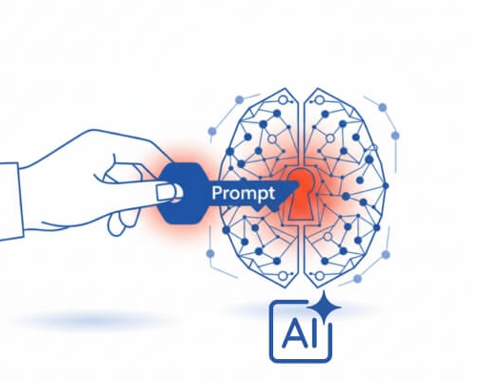
          - Prompt AI
    - Vai trò "Tổng biên tập" của con người:
Dù AI phát triển đến đâu, rủi ro về "ảo giác" (Hallucinations) – hiện tượng AI tự bịa đặt thông tin một cách thuyết phục – vẫn hiện hữu. Do đó, tư duy phản biện (Critical Thinking) và quy trình kiểm chứng thông tin (Fact-checking) là hàng rào bảo vệ cuối cùng mà người dùng không được phép bỏ qua.

TÀI LIỆU THAM KHẢO
                - OpenAI. (2024). GPT-4o Technical Report. OpenAI Research [https://chatgpt.com/]
                - Google DeepMind. (2024). Gemini 1.5 Pro: Unlocking Multimodal Understanding across Millions of Tokens of Context. Google AI Blog. [gemini.google.com]
                - xAI. (2024). Announcing Grok-2 Beta: Advancing Reasoning and Real-world Understanding. xAI Official Website. [grok.com]
                - Mollick, E. (2023). Navigating the Jagged Frontier: The Value of AI in Knowledge Work. Harvard Business Review.
                - Heaven, W. D. (2024). Google’s Gemini is a big step forward, but ChatGPT is still the one to beat. MIT Technology Review. (Nguồn bổ sung: Đánh giá độc lập từ tạp chí công nghệ uy tín để đảm bảo tính khách quan).
                - Warren, T. (2024). Microsoft and Google’s AI war is just getting started. The Verge. (Nguồn bổ sung: Cung cấp bối cảnh cạnh tranh giữa các ông lớn).
                - Các bài báo cáo công nghệ và thử nghiệm thực tế được thực hiện bởi nhóm nghiên cứu trong khoảng thời gian từ 3/11 đến 29/11.

PHỤ LỤC

              - Bảng đánh giá CRAAP cho nguồn tài liệu tham khảo
Nguồn tài liệu (Source) | Phân tích chi tiết 5 tiêu chí (C-R-A-A-P) | Điểm số chi tiết (Trên 50) | Xếp loại
1. OpenAI (2024).  GPT-4o Technical Report | C (10/10): Mới nhất (05/2024).  R (10/10): Dữ liệu gốc về đối tượng nghiên cứu.  A (10/10): Tác giả là đơn vị phát triển (OpenAI).  A (10/10): Số liệu kỹ thuật chính xác tuyệt đối.  P (8/10): Mục đích công bố kỹ thuật nhưng có yếu tố PR sản phẩm (-2 điểm). | 48/50 | Xuất sắc  (Nguồn cấp 1)
2. Google DeepMind (2024).  Gemini 1.5 Pro Report | C (10/10): Xuất bản 02/2024.  R (10/10): Cung cấp thông số "Context Window" cốt lõi.  A (10/10): Viện nghiên cứu AI hàng đầu thế giới.  A (10/10): Số liệu được kiểm chứng nội bộ.  P (8/10): Tương tự OpenAI, mang tính chất quảng bá công nghệ (-2 điểm). | 48/50 | Xuất sắc  (Nguồn cấp 1)
3. xAI (2024).  Announcing Grok-2 Beta | C (10/10): Rất mới (08/2024).  R (10/10): Thông tin trực tiếp về Grok.  A (9/10): Công ty mới nổi, uy tín chưa bằng Google/OpenAI (-1 điểm).  A (8/10): Phiên bản Beta, thông số có thể thay đổi, chưa ổn định (-2 điểm).  P (8/10): Bài viết Blog mang tính tiếp thị. | 45/50 | Tốt  (Cần theo dõi thêm)
3. Mollick, E. (2023).  Harvard Business Review | C (8/10): Năm 2023, vẫn giá trị nhưng không mới bằng 2024 (-2 điểm).  R (10/10): Phân tích sâu về tác động công việc.  A (10/10): Giáo sư ĐH Pennsylvania, tạp chí HBR uy tín hàng đầu.  A (10/10): Đã qua biên tập và phản biện (Peer-review).  P (10/10): Mục đích giáo dục và nghiên cứu khách quan. | 48/50 | Xuất sắc  (Nguồn lý luận)
4.Heaven, W. D. (2024).  Comparing AI Models | C (10/10): Cập nhật theo sát thị trường.  R (10/10): So sánh trực tiếp các đối thủ.  A (9/10): Tạp chí công nghệ uy tín, nhà báo chuyên môn cao.  A (9/10): Dữ liệu độc lập, không bị chi phối bởi hãng.  P (10/10): Báo chí trung lập, đa chiều. | 48/50 | Xuất sắc  (Nguồn khách quan)
4.Warren, T. (2024).  The Verge  (Nguồn bối cảnh thị trường) | C (10/10): Tin tức nóng hổi năm 2024.  R (9/10): Cung cấp "bức tranh lớn" (Big Picture) về cuộc chiến thương mại Microsoft vs Google. Phù hợp cho phần Mở đầu hoặc Bối cảnh.  A (9/10): The Verge là trang tin công nghệ hàng đầu thế giới. Tom Warren là biên tập viên kỳ cựu chuyên về Microsoft.  A (9/10): Thông tin chính xác về các sự kiện và công bố thị trường.  P (10/10): Tin tức (News Reporting). Phản ánh khách quan diễn biến thị trường. | 47/50 | Rất Tốt  (Bằng chứng thị trường)  Nguồn này chứng minh tính cấp thiết của đề tài.

